МБУ «ЦБС г. Белогорска»
Центральная городская библиотека им. М. Горького
Инновационно-методический отдел библиотечного маркетинга

Информационно-методический вестник «Опыт коллег в практику»
г. Белогорск,
2023
Выпуск №1

Демография
заботится о продлении народа


Ежегодный
информационно-методический
сборник

«Демография заботится о продлении народа» [Информационно-методический весник «Опыт коллег в практику». Выпуск №1] / Центральная городская библиотека им. М. Горького; сост. Т. П. Ядричева. – Белогорск, 2023. – 36 стр.
Электронная версия доступна на сайте: http://bibliobel.ru/

Составитель: Т. П. Ядричева, ведущий методист ЦГБ
Ответственный за выпуск: Н. В. Бауло, директор МБУ
«ЦБС г. Белогорска»
Компьютерная верстка: Т. П. Ядричева
От составителя

Национальный проект «Демография» предполагает реализацию следующих шагов: репродуктивное здоровье населения и стимулирование рождаемости; формирование системы мотивации граждан к здоровому образу жизни; системная поддержка и повышение качества жизни граждан старшего поколения; поддержка семьи как ячейки воспроизводства населения, играющей важнейшую роль в демографическом развитии страны.
Информационно-методический вестник «Опыт коллег в практику» под названием «Демография заботится о продлении народа» познакомит библиотечных специалистов с некоторыми основными направлениями их деятельности по национальному проекту «Демография» в разделах:
- национальный проект «Демография»,
- репродуктивное здоровье в наших руках,
- мы выбираем здоровье,
- это главное слово СЕМЬЯ,
- когда старость в радость.
В них предлагаются материалы из ресурсов интернета – «вырезки» из публикаций о проведенных мероприятиях и методические рекомендации, подготовленные специалистами разных библиотек страны, названия для проведения мероприятий и оформления выставок, готовые сценарии для проведения мероприятий. Все эти материалы имеют ссылки для самостоятельной работы. Для работы с семьей и по здоровому образу жизни предлагаются календари, по которым можно готовить и проводить мероприятия в течение года.
В предисловии представлена интересная информация, рассказывающая о демографической ситуации в Амурской области и г. Белогорске; о демографической ситуации в России в разделе «Многодетная семья должна стать национальной идеей России» и какие еще 5 федеральных проектов входят в национальный проект «Демография».
Предисловие

Амурская область в цифрах
Первоисточником получения сведений о населении является перепись населения. Последняя Всероссийская перепись населения была проведена в 2021 году.
Текущая оценка численности населения производится на основании итогов последней переписи населения, к которым ежегодно прибавляются числа родившихся и прибывших на данную территорию и вычитаются числа умерших и выбывших с данной территории.

По оценке, на 1 января 2023 года численность постоянного населения Амурской области составила 756,2 тыс. человек, уменьшившись по сравнению с предыдущим годом на 7,4 тыс. человек, или на 1,0%.
(более подробно смотреть краткий статистический сборник «Амурская область в цифрах 2023» от территориального органа Федеральной службы государственной статистики по Амурской области «Амурстат» https://irbis.amursu.ru/DigitalLibrary/Статистика/832.pdf).

Естественная убыль населения по области наблюдается с 1993 года. В 2013 году впервые за много лет естественная убыль сменилась естественным приростом, составившим 133 человека, однако:
- в 2014 году смертность вновь превысила рождаемость на 136 человек,
- в 2018 году – на 1838 человек,
- в 2019 году – на 3162 человека,
- в 2020 году – на 4910 человек,
- в 2021 году – на 6977 человек,
- в 2022 году – на 4308 человек.
В 2022 году показатель продолжительности жизни в области составил 68,2 года, в 2021 году - 66,3 года, в 2020 году – 67,4 года, 2019 – 68,7, 2018 году 69,1 – это самые высокие цифры с 2015.

Снижение количества жителей происходит из-за превышения числа умерших над родившимися и оттока населения в другие регионы.
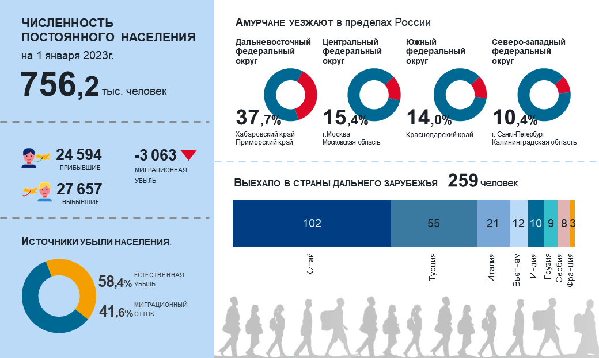В 2022 году миграционная убыль населения составила 3 063 человека. Амурская область по-прежнему выступает "донором" населения по отношению к большинству федеральных

округов России. Чаще всего амурчане выезжали в Дальневосточный (37,7%), Центральный (15,4%), Южный (14,0%), Северо-Западный (10,4%) и Сибирский федеральные округа (10,4%).
Наиболее привлекательными регионами для амурчан в Дальневосточном федеральном округе являются Хабаровский и Приморский края (65,3%), в Центральном федеральном округе являются Московская область и г. Москва (64%). Выехавшие в Южный федеральный округ (68%), выбрали местом жительства Краснодарский край. В Сибирском федеральном округе наиболее привлекательными субъектами для мигрантов являются Новосибирская область и Красноярский край (46%).
Что касается передвижения населения внутри области, то в 2022 году сменили постоянное место жительства 14,2 тысячи человек. Из них 7,1 тысяч были жителями городских поселений и 7,1 тысяч — сельскими жителями. При этом в результате перемещения сельская местность потеряла 1409 человек (в 2021 году — 1198 человек).
Среди городских округов и муниципальных районов области положительное сальдо миграции отмечалось в Благовещенске, Райчихинске, Свободном, Прогрессе, Благовещенском муниципальном районе и Ивановском муниципальном округе.
Миграционный прирост жителей в областном центре составил в 2022 году 39 человек против 532 человек в 2021 году.
В 2022 году заметно ухудшились результаты миграционного обмена с зарубежными странами. Число прибывших из стран СНГ увеличилось по сравнению с 2021 годом на 3 человека.
Основную долю «прибывших» составили мигранты из Таджикистана (40%), Киргизии (22%) и Армении (14%).
Основную долю «выбывших» составили мигранты Таджикистана (29%), Киргизии (18%), Армении (17%).
Большинство «прибывших» из-за рубежа является трудовыми мигрантами с ограниченным сроком пребывания.

На 1 апреля 2023 года численность постоянного населения Амурской области составила 755,8 тыс. человек, т. е. меньше на 959 человек, или на 0,05%.
(более подробно смотреть «Пресс-релиз» от территориального органа Федеральной службы государственной статистики по Амурской области «Амурстат» https://28.rosstat.gov.ru/storage/mediabank/pres22052023.pdf)

На сайте «Территориальный орган Федеральной службы государственной статистики по Амурской области» (https://28.rosstat.gov.ru/folder/185552/document/204470)
от 18 июля 2023 года были опубликованы последние «Оперативные демографические показатели за январь – май 2023 года». На нём можно узнать такие статистические данные:
# численность постоянного населения в Амурской области, в том числе, сколько в городах и сколько в сельской местности;
# естественное движение населения в Амурской области;
# естественное движение населения в 11 областях и республиках Дальневосточного региона;
# число зарегистрированных родившихся в Амурской области в сравнении с 2021, 2022 годами за этот период;
# число зарегистрированных умерших в Амурской области в сравнении с 2021, 2022 годами за этот период;
# число зарегистрированных браков,
# число зарегистрированных разводов;
# миграция населения – число прибывших;

# миграция населения – число выбывших;
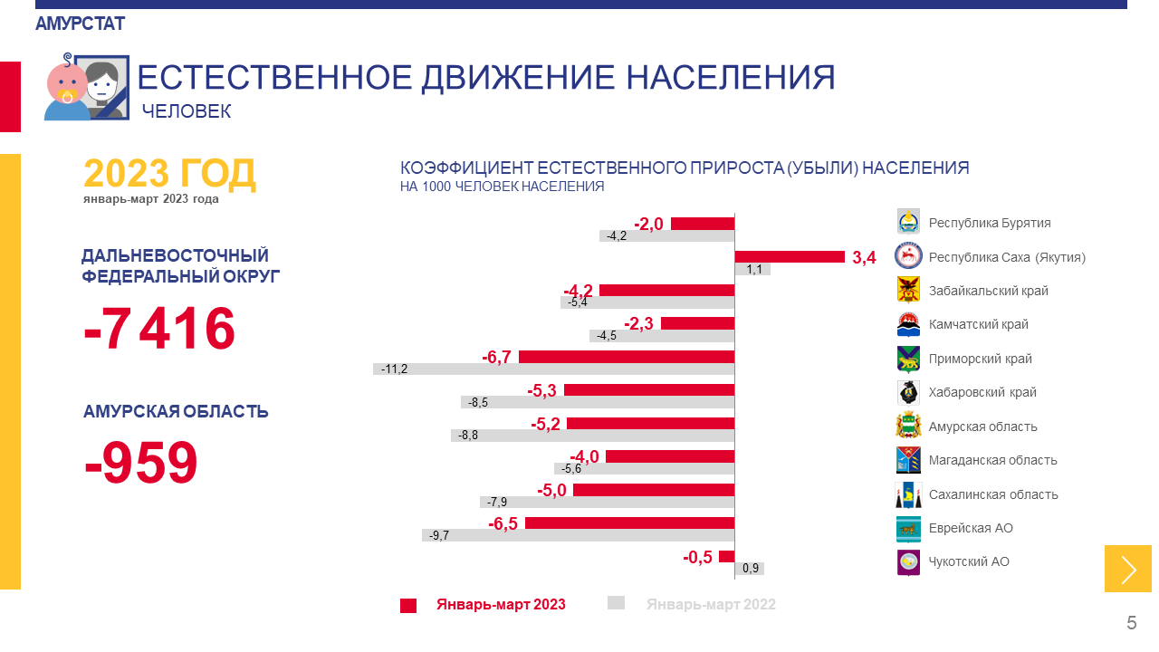# коэффициент естественного прироста (убыли) населения по округам Амурской области на 1000 населения.

Не менее интересным для ознакомления будет материал из издания «АМУРСКАЯ ОБЛАСТЬ В ЗЕРКАЛЕ ДЕМОГРАФИИ: НАЦПРОЕКТЫ И СТЕПЕНЬ ИХ ВЛИЯНИЯ», опубликованным территориальным органом Федеральной службы государственной статистики по Амурской области «Амурстат» (https://irbis.amursu.ru/DigitalLibrary/Статистика/755.pdf)

г. Белогорск: население и трудовые ресурсы
По оценке Росстата, численность населения городского округа г. Белогорск (от итогов Всероссийской переписи населения 2020 года) на 1 января 2023 года составила 60769 человек, в том числе городское население – 60350 человек (99,3 %), сельское – 419 человек (0,7 %).
За 2022 год жителей Белогорска стало меньше на 728 человек или на 1,2 % (уменьшение за 2021 г. – 938 человек или 1,4 %).
Численность населения трудоспособного возраста по состоянию на 1 января 2022 года составила 38548 человек, 60 % от общей численности населения муниципального образования.

«Многодетная семья должна стать национальной идеей России»
(В.В. Путин)

Демография в России давно не просто плохая, а максимально катастрофичная. Русский народ вымирает. Простое воспроизводство населения страны, которая раньше носила наименование РСФСР, прекратилось ещё в 1964 году, почти 60 лет назад. Именно в этом году страна перешла на уровень семьи 2,15 ребенка. Это тот порог, за которым прекращается простое демографическое воспроизводство: двое родителей уходят, двое детей остаются. Рождающиеся дети перестали замещать своих родителей по количеству.

В 1981 году на весь Советский Союз гремела предельно точная «демографическая» песня «Я убабушки живу» на стихи Игоря Шаферана: «Стало модным одного
Малыша иметь всего,
Да и то подкинуть старикам!
У меня сестренки нет,
У меня братишки нет,
Говорят, с детьми хлопот невпроворот…
Что же будет на земле
Через 100 ближайших лет,

С 1992 года прошлого столетия в России сформировалась «полуторадетная» (1,5) семья. И в настоящее время мы продолжаем жить в таком состоянии. Это означает, что мы с неизбежностью вымираем и фактически готовимся к исчезновению из истории.
Если так будет продолжаться дальше, и мы не предпримем революционных демографических мер, то к концу ХХ1 века в стране будет проживать 70-80 миллионов, т.е. мы «уполовинимся».
С точки зрения «что делать?» нам нужно срочно от 1,5 семьи перейти хотя бы для начала к 2,5 детей в семье. Тогда нам первично удастся переломить нашу катастрофическую демографию и вернуться в режим простого воспроизводства населения. С точки зрения реалий это означает, что половина российских семей должна быть с 3–4 детьми. Между тем сегодня таких семей в РФ всего 7 процентов.
В настоящее время так же с полной откровенностью можно утверждать, что число браков фактически стало совпадать с числом разводов.
Ещё один важный момент — резкое увеличение мужской смертности, причём в самых цветущих возрастах – с 25 до 45 лет. Как известно, «в 45 баба — ягодка опять», а вот к нашему мужчине эта пословица, к сожалению, практически не приложима.
Таким образом, «полуторадетная семья» и мужская сверхсмертность — это два вопроса, которые требуется сверхсерьезно обсуждать и решать практически.
Миграционными процессами эту проблему не решить, хотя жегодно 5–10% от въезжающих в РФ мигрантов остаются на нашей территории и натурализуются, легализуются. По государственной программе переселения соотечественников в РФ к нам приезжают люди, но половина из них это не те люди, кто родились в Центральной России. Получается этнодемографическое замещение коренного населения. В этом плане миграция не просто не демография, а антидемография.
Наша страна стремительно приближается к территории, на которой коренное население прозябает и вымирает, а сама территория становится местом встречи транснациональных корпораций и мигрантов. Фактически это медленное вытеснение коренного населения. Простейшие примеры:
- все большее присутствие в системе российской торговли некоренного населения,
- рост числа бывших мигрантов в структурах административной власти, на всех уровнях государственного управления и даже внутри правоохранительных органов.
За этим стоят этнонациональные диаспоры, и можно понять, почему они так действуют — для адаптации, выживания, продвижения своих интересов. По сути, они являются параллельными государствами на территории РФ и к тому же более эффективными по ряду позиций.
Получается, что Россия сама двигается к тому, о чем мечтает Запад. А он, как известно, мечтает, чтобы России не было.
В истории было уже много народов, которые исчезли. Вот и русские исчезнут. Мы, разрушая институт семьи своими руками и не рожая детей, мы прекрасно исполняем чаяния недружественных стран и даже бежим впереди паровоза.
Есть ещё очень важный момент — человечество вступает в тысячелетие миллиардных цивилизаций. В Китае, Индии, Африке к концу столетия будет 4 миллиарда человек. Что касается англосаксонского мира, то там сейчас примерно 500–600 миллионов человек. Если к нему добавить условный Запад (ЕС), то получим фактический миллиард. Таким образом, когда мы говорим, что мы воюем с Западом, надо отдавать себе отчет, что 145 наших миллионов здесь воюют с миллиардом! Миллиардная цивилизация Запада в перспективе так и будет колебаться около этой цифры, а может, даже увеличиваться, а мы станем тем временем уменьшаться.
Поэтому главная задача населения РФ – это стремление к условному миллиарду, хотя бы 600 миллионов человек, а не к несчастным 70 миллионам.

Еще один момент, самый важный – это вопрос счастья. Для этого мы должны провозгласить семью с 3–4 детьми основой государственной политики! Не обрекать многодетные семьи на нищету, когда зарплату получает только отец, а мама сидит дома и занимается детьми. Вот если убрать эту фундаментальную проблему, то тогда, наращивая свое геополитическое тело, мы тем самым будем решать, помимо вопросов обороноспособности, экономического роста и тому подобного, вопросы счастья. А это расширенная до нескольких поколений семья — с бабушками, дедушками, прабабушками и прадедушками?
Поэтому нашей нормой должна стать семья из 3–4 детей, а родители с точки зрения продолжительности жизни должны застать своих правнуков. Вот такой должна быть сегодняшняя формула Русской идеи, вот национальная идея России.
В настоящее время почти все новости традиционно отводятся происходящему на Украине. И мало кто из русских отдает себе отчет, что настоящая мина замедленного действия «тикает» вовсе не на «линии боевого соприкосновения», а глубоко в тылу, где назревает демографическая катастрофа.
Выше перечисленные факты, принадлежат писателю и специалисту в области демографии Юрию Крупнову, которые он выразил в своей статье «Нас через 20-30 лет уже не будет» (https://www.business-gazeta.ru/article/563913) и опубликовал 18 сентября 2022 года на сайте «БИЗНЕС Online». Желательно каждому из нас более подробно познакомиться с ней.


В Указе Президента РФ № 204 от 7 мая 2018 года первой и ключевой из девяти целей национального развития стало обеспечение устойчивого естественного роста численности населения Российской Федерации.
Для этого был разработан специальный национальный проект «Демография» (https://национальныепроекты.рф/projects/demografiya), с паспортом которого можно познакомиться на официальном сайте Министерства труда и социальной политики (https://mintrud.gov.ru/uploads/editor/41/62/НП%20Демография.pdf).
В национальный проект «Демография» включены 5 федеральных проектов:
# «Финансовая поддержка семей при рождении детей»;
# «Содействие занятости»;
# «Старшее поколение»;
# «Укрепление общественного здоровья»;
# «Спорт – норма жизни».

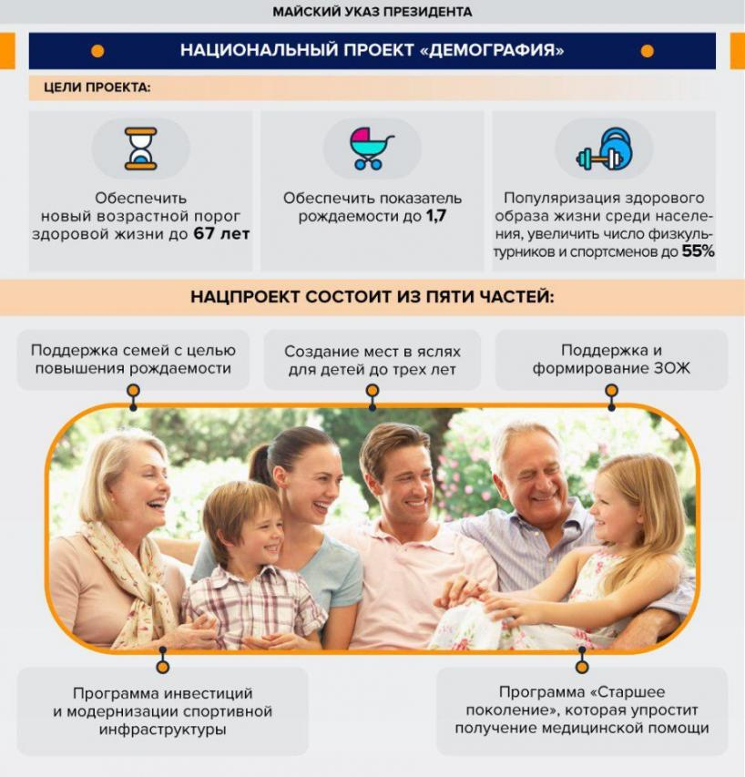
Исключительную важность заложенных в него задач президент РФ Владимир Путин подчеркнул в своем послании Федеральному собранию от20 февраля 2019:
«Теперь о наших задачах более конкретно. И прежде всего, о ключевой из них – о сбережении народа, а значит, о всемерной поддержке семей. Для нашего общества, для многонационального народа именно семья, рождение детей, продолжение рода, уважение к старшим поколениям были и остаются мощным нравственным каркасом. Мы делали, и будем делать всё для укрепления семейных ценностей. Это вопрос нашего будущего. Общая задача для государства, для гражданского общества, для религиозных организаций, политических партий и средств массовой информации». (https://здоровое-питание.рф/healthy-nutrition/news/natsproekt-demografiya-klyuchevye-zadachi-orientiry-i-metody/
Репродуктивное здоровье в наших руках…

Желание любить и быть любимым пробуждают в человеке лучшие качества, стремление стать лучше, достойнее, совершеннее. Радость, счастье становятся полными при условии, что подобные состояния, чувства переживает и любимый человек. Не каждый в этот период понимает, что любовь - это не только чувства, но и ответственность за своё здоровье. От репродуктивного здоровья в подростковом возрасте во многом зависит дальнейшая полноценная жизнь наших детей. Так, вовремя замеченная и вылеченная проблема лишит его проблем с деторождением во взрослой жизни.
«…Разговор о здоровье девочек и женщин состоялся в Октябрьском многопрофильном колледже. На мастер-класс проекта были приглашены обучающиеся 9 – 11 классов школ города.
В своем выступлении автор проекта, доктор медицинских наук Наталья Егорова подчеркнула: «Все наши усилия будут ничтожны, если мы не сможем воодушевить каждую девочку на сохранение здоровья. То есть, с одной стороны – осознанное отношение к своему собственному здоровью, с другой – всемерная поддержка и помощь государственных, общественных организаций» – см. подробнее: https://selnivi.ru/articles/natsionalnye-proekty/2023-04-05/v-ramkah-natsionalnogo-proekta-demografiya-v-tsentralnoy-gorodskoy-biblioteke-goroda-oktyabrskiy-sostoyalas-vstrecha-komandy-proekta-zdorovie-buduschey-mamy-3205036

«17 декабря Кожемякина И.И., учитель биологии провела беседу на тему «Сохранение репродуктивного здоровья» с девочками 7-х классов.
Ирина Ивановна познакомила учениц с физиологическими особенностями женского организма в период полового воспитания и гигиеническими требованиями в этот момент. В ходе мероприятия были рассмотрены факторы, влияющие на репродуктивное здоровье, опасность ранних сексуальных отношений…» - см. подробнее: https://school117.oshkole.ru/news/68404.html

«Целью этих встреч стала профилактика ранней беременности, вопросы нравственности, ответственности юношей и девушек за свои поступки, также уделили внимание ценности создания семьи и радости рождения детей.
Мероприятие в виде информационного часа «Женское счастье»… Библиотекари подготовили соответствующую тематике мероприятия книжную выставку, рассказали о роли и предназначении женщины, трудностях вынашивания и рождения детей в юном возрасте, рассказали о радостях материнства…» - см. подробнее: https://www.ogbic.ru/info/demografiya-i-predotvrashhenie-rannej-beremennosti.html

«Преподаватель Ачинского медицинского техникума Ирина Петровна Бабина провела беседу с учащимися… на тему «Основы репродуктивного здоровья». Во время беседы Ирина Петровна обратила внимание подростков на самые важные моменты для сохранения репродуктивного здоровья, о которых должен знать каждый:
- ведение здорового образа жизни;
- соблюдение правил личной гигиены;
-предохранение от инфекций, передающихся половым путём;
- предохранение от нежелательной беременности;
- укрепление иммунитета;
- правильное питание;
- ежегодное прохождение медицинских осмотров…» - см. подробнее: https://kraszdrav.ru/news/10186

«…Часть обсуждений касается пагубных пристрастий. Подрывающие здоровье табак, алкоголь и наркотики не могут не затрагивать репродуктивную сферу. Так, алкогольная интоксикация губительно действует на весь запас яйцеклеток, имеющийся у женщины. Не менее опасно употребление спиртного для мужчин: вследствие возлияний происходит необратимый процесс угнетения выработки основного гормона тестостерона…» - см. подробнее: https://ulus.media/2023/02/21/aldanskim-shkolnikam-rasskazali-o-vazhnosti-sohraneniya-reproduktivnogo-zdorovya/

«В последнее время проблема репродуктивного здоровья подростков становится все более актуальной. Растет количество несовершеннолетних с различными заболеваниями репродуктивной системы. Среди которых последствия ранней беременности, инфекционных заболеваний, передаваемых половым путем и т.д.
Центром здоровья для детей БУ «Нижневартовская городская детская поликлиника» совместно с Департаментом образования города Нижневартовска был проведен цикл мероприятий, направленных на профилактику ранних половых связей среди несовершеннолетних под девизом «Подростки должны знать…».
Как отметили ребята: вступая во взрослую жизнь нужно помнить о том, что все они будущие родители, и заботиться о своём здоровье нужно смолоду!» - см. подробнее: https://dzhmao.ru/info/news/so-starsheklassnikami-nizhnevartovskikh-shkol-proveli-lektsii-ob-osobennostyakh-reproduktivnogo-zdor/

«28 ноября во Дворце молодежи «Юность» при непосредственной организации Комплексного молодежного центра «Юность Волжского» в рамках месячника Волгоградской области, посвященного пропаганде семейных ценностей, традиций и профилактике абортов, состоялось городское информационно-профилактическое мероприятие «Сохранение репродуктивного здоровья девушки».
Участницами мероприятия стали 210 девушек - старшеклассницы, учащиеся средних специальных и высших учебных заведений города» - см. подробнее: https://www.volzsky.ru/teen/yunym-volzhankam-rasskazali-o-reproduktivnom-zdorove/

«В Приморском крае реализуют проект «Репродуктивное здоровье», в рамках которого для девочек-подростков организовано большое количество мастер-классов, тренингов, бесед и просмотра фильмов, сообщает ИА DEITA.RU… Занятия с подростками проводятся в Арсеньевском социально-реабилитационном центре «Ласточка», Кавалеровском реабилитационном центре, Находкинском социально-реабилитационном центре, Октябрьском социально-реабилитационном центре, во Владивостоке и Уссурийске.
С юными девушками Приморья занимаются по ряду программ, таких, как например, «Будущие мамы», «Половое созревание», «Личная гигиена», «Вредные привычки», «Репродуктивное здоровье» и другим». - см. подробнее: https://deita.ru/article/521850 © DEITA.RU

«10 ноября на базе Филипповской модельной библиотеки Кирово-Чепецкого района прошла встреча для девушек-подростков района «Будущее в твоих руках», организованная Советом женщин и управлением культуры района.
Целью мероприятия, в котором приняли участие ученицы 8-11 классов из трех школ района, было просвещение молодых девушек, направленное на сохранение репродуктивного здоровья и ответственное материнство.
Девушки прогулялись по залам библиотеки, пообщались с врачом-гинекологом, прошли психологический тренинг…». – см. подробнее:
https://wuor.ru/news/budushchee-v-tvoikh-rukakh-vstrecha-dlya-devushek-podrostkov-po-sokhraneniyu-reproduktivnogo-zdorovya-124444/

Каждый год 28 мая во всем мире отмечают Международный день действий по охране женского здоровья. Решение о проведении было принято в 1987 году в рамках V Международного Совещания по поводу Женского Здоровья, состоявшегося в Коста-Рике.
В современном веке ни для кого не секрет, что женщины — не только матери, но еще и девочки, молодые и пожилые женщины, женщины с детьми или без, женщины, у которых есть партнер или его нет. И каждая из них нуждается в защите женского здоровья.
Призыв Международного дня действий по охране женского здоровья в 2023 году —
«Наши голоса, наши действия, наше требование:
поддержите здоровье и права женщин сейчас!»

Воспользуйтесь готовыми мероприятиями:

# Репродуктивное здоровье подростка [Текст]: [внеклассное мероприятие для уч-ся] [Электронный ресурс] – Режим доступа: https://infourok.ru/metodicheskaya-razrabotka-vneklassnogo-meropriyatiya-474454.html

# Тарасенко, Н.В. Охрана репродуктивного здоровья девочки-девушки-женщины [Текст]: [познавательно-игровая программа для уч-ся 11 кл.] [Электронный ресурс] – Режим доступа: https://multiurok.ru/index.php/files/vnieklassnoie-mieropriiatiie-po-distsiplinie-ginie.html

# Филатова, Г. Репродуктивное здоровье человека [Текст]: [классный час для уч-ся 9 кл.] [Электронный ресурс] – Режим доступа: https://znanio.ru/media/klassnyj-chas-reproduktivnoe-zdorove-cheloveka-2799375

Воспользуйтесь готовыми презентациями:

# Анюхина, И. Репродуктивное здоровье человека - Режим доступа: https://znanio.ru/media/prezentatsiya_na_temu_reproduktivnoe_zdorove_cheloveka-106154

# Позычук, С. П. Репродуктивное здоровье населения – национальная безопасность России. – Режим доступа: http://www.myshared.ru/slide/884805/

# Репродуктивное здоровье девочек. – Режим доступа: https://pedsovet37.ru/storage/documents/45ntN5BOVMeLfo70pHCz165x1BtLeAayzjnyurZ7.pdf

# Юсова С.В. Репродуктивное здоровье. - Режим доступа: https://multiurok.ru/files/prezentatsiia-reproduktivnoe-zdorove.html

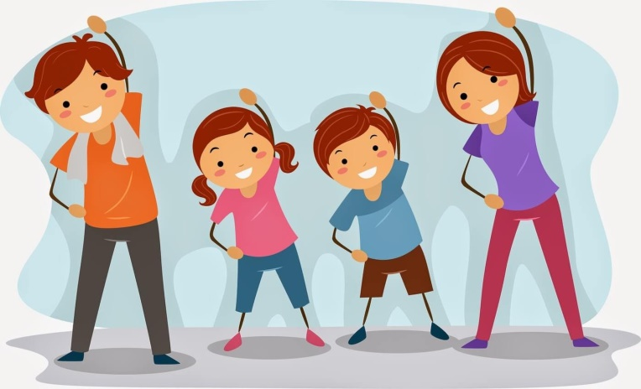
Мы выбираем здоровье

В настоящее время мы переживаем не очень простое время. Время, когда подростки и молодежь пытаются напичкать себя снюсами, насваями, наркотиками, алкоголем, когда ведут беспорядочную половую жизнь, не задумываясь о будущем поколении.
В нашей стране с 2019 по 2024 год проводится национальный проект «Демография», одна из задач которого состоит в увеличении ожидаемой продолжительности здоровой жизни до 67 лет, снижение смертности населения старше трудоспособного возраста, увеличение суммарной рождаемости и увеличение доли граждан, ведущих здоровый образ жизни.
В подготовке и проведении досуговых мероприятий по здоровому образу жизни помогут следующие методические материалы из ресурсов интернета для самостоятельного изучения и применения на практике:

~ «Здоровье и долголетие» [методические рекомендации в помощь организации деятельности библиотек по формированию здорового образа жизни и активного долголетия] / МАУК «Мелеузовская ЦБС». Методико-библиографический отдел; сост. Р.Р. Челышева. – Мелеуз, 2021. – 16 стр.
Доступ к электронной версии: https://мелеуз-цбс.рф/wp-content/uploads/2021/04/Методические-рекомендации-Здоровье-и-долголетие.pdf

~ «Здоровый образ жизни» [методические и практические материалы] / ГБУК «Сахалинская областная детская библиотека»; сост. И.Г. Самойлова. – Южно-Сахалинск, 2014. – 36 стр. - Доступ к электронной версии: https://sakhodb.ru/site_get_file/496/zdorovy.pdf

~ «Здоровый образ жизни – путь к долголетию» [методическое пособие] / МБУК «ЦБС Красногвардейского района». Методико-библиографический отдел; сост. С.А. Кириченко. – Бирюч, 2016. – 42 стр. - Доступ к электронной версии: http://librari-biruch.ru/attachments/article/942/soz.pdf

~ «Деятельность детской библиотеки по профилактике вредных привычек у детей и подростков» [методические рекомендации] / ОГУК «Орловская детская библиотека им. М.М. Пришвина». Научно-методический отдел; сост. Е.А. Фомина. – Орёл, 2010. – 38 стр.
Доступ к электронной версии: http://www.prishvinka.ru/kolegi/zdorovie.pdf

~ «Молодость. Спорт. Здоровье» [информационно-методический сборник] /Юношеская библиотека республики Коми; сост. Т.О. Пономарёва, Н.Г. Симанкова – Сыктывкар, 2014. – 172 стр.
Доступ к электронной версии:
https://unkomi.ru/wp-content/uploads/2016/03/Molodost.-Sport.pdf

~ «Мы выбираем жизнь» [методические рекомендации по профилактике наркомании среди подростков и молодежи] /Центральная городская библиотека; сост. О.В. Веремовская. – п. Красный, 2018. – 14 стр.
Доступ к электронной версии:
http://krasny.library67.ru/files/330/met-po-nark.pdf

~ «Мы – за здоровый образ жизни» [информационно-методический сборник] /Центральная библиотека им. А.А. Филёва. Методический сектор; сост. О.В. Крюкова Е.В. – п. Подосиновец, 2014. – 55 стр. - Доступ к электронной версии:
http://krasny.library67.ru/files/330/met-po-nark.pdf

~ «Мы – за здоровый образ жизни» [методико-библиографическое пособие] /Самарская областная юношеская библиотека; сост. Е.А. Иванова – г. Самара, 2011. – 54 стр. - Доступ к электронной версии:
https://docs.yandex.ru/docs/view?url=ya-browser%3A%2F%2F4DT1uXEPRrJRXlUFoewruA9T7RR5DnPn-84u3Z670fcWPm2NdcKN3w40KL6neiYIT87sLuMcTXDycoEfV2szy23DTUKvi1MqoXnbBVtndnNMrNwkn3501QT1bWCu5L8vbTWYu6PMlLR2fSKkrlfx5g%3D%3D%3Fsign%3Dur0YizJyhTcxErfSy-RZhFvtS0qmuOBKq1r-d4xTL1w%3D&name=Mi-za-zdoroviy-obraz-zhizni-posobiye-SOUB.doc

~ «Роль библиотек в формировании здорового образа жизни: опыт библиотек Мурманской области» [сборник методических материалов] / Мурманская государственная областная универсальная научная библиотека; сост. С.В. Иванова. – Мурманск, 2019. – 149 стр.
Доступ к электронной версии: http://mgounb.ru/pablik/rol/files/assets/common/downloads/sbornik.pdf?uni=ba387896f0b059822d2166aabb143dcc

~ «Скажи наркотикам НЕТ» [методико-библиографические материалы по профилактике наркомании среди подростков и молодежи] /Центральная городская библиотека им. М. Горького; сост. Т.П. Ядричева. – г. Белогорск, 2020. – 32 стр.
Доступ к электронной версии:
http://bibliobel.ru/kollegam/metodicheskie-rekomendatsii/item/1387-skazhi-narkotikam-net-metodiko-bibliograficheskie-rekomendatsii-po-profilaktike-narkomanii

~ «Формы и методы библиотечной работы по популяризации в молодежной среде здорового образа жизни» [методические рекомендации] / ГУ «Лельчицкая районная централизованная библиотечная система». Сектор маркетинга и социокультурной деятельности; сост. Т.Г. Линкевич. – Лельчицы, 2023. –28 стр.
Доступ к электронной версии:
https://lelchbibl.by/ru/metodicheskaya-deyatelnost/metodicheskie-posobiya/formy-i-metody-bibliotechnoj-raboty-po-populyarizatsii-v-molodjozhnoj-srede-zdorovogo-obraza-zhizni

~ «Формы и методы пропаганды здорового образа жизни среди молодежи» [ сборник практических материалов среди молодёжи] / Крымская республиканская библиотека для молодежи; сост. Г.С. Шосаидова. – Симферополь, 2015. – 52 стр.
Доступ к электронной версии:
https://krbm.ru/wp-content/uploads/2015/09/formy-i-metody-propagandy.pdf

~ «Формирование здорового образа жизни как социальная функция библиотеки» [сборник докладов и тезисов международной научно-практической конференции] / Томская областная детско-юношеская библиотека; сост. Л.Д. Корешкова. – Томск, 2014. – 156 стр.
Доступ к электронной версии:
http://elib.odub.tomsk.ru/metodichki/2014/zoj.pdf

Календарные даты по здоровому образу жизни

17 января – День профилактики гриппа
4 февраля – Всемирный день борьбы с раковыми заболеваниями
11 февраля – Всемирный день больного
1 марта – Всемирный день иммунитета
24 марта – Всемирный день борьбы с туберкулёзом
7 апреля – Всемирный день здоровья
16 апреля – День профилактики болезней сердца
31 мая – Всемирный день без табака
2 июня – День здорового питания
14 июня – Всемирный день донора крови
26 июня – Международный день борьбы со злоупотреблением наркотическими средствами и их незаконным оборотом
11 июля – День профилактики алкоголизма
21 июля – День профилактики стоматологических заболеваний
11 сентября – Всемирный день трезвости и борьбы с алкоголизмом
15 сентября – День здоровья школьников
26 сентября – Всемирный день контрацепции
29 сентября – Всемирный день сердца
7 октября – Международный день врача
10 октября – Всемирный день зрения
10 октября – Всемирный день психического здоровья
15 октября – Всемирный день мытья рук
4 ноября – Всемирный день диабета
1 декабря – Всемирный день борьбы со СПИДом
3 декабря – Международный день инвалидов
15 декабря – День профилактики травматизма

Это главное слово – СЕМЬЯ
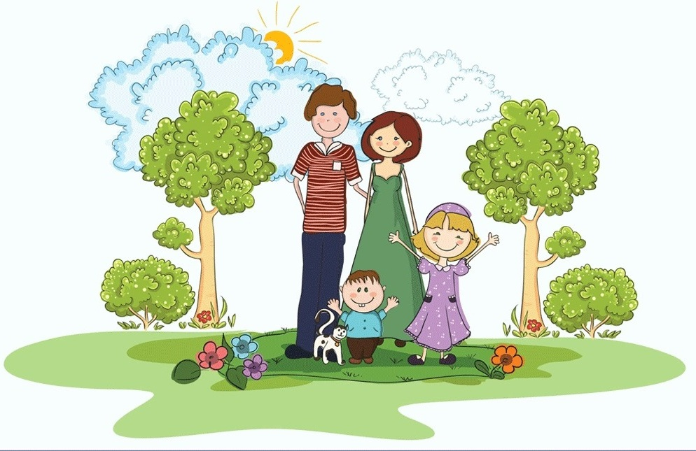

«Каждая библиотека выделяет для себя какой-то определенный аспект работы с семьёй. Продвижение проектов и программ – это способ заявить о себе, подчеркнуть значимость библиотеки, повысить её престиж…. Предлагаем познакомиться с опытом реализации проектов в библиотеках России.
1. Идея проекта «Семья и библиотека 21 века» в Детской библиотеке МБУК «ЦБС» г. Искитим (Новосибирская область) возникла в процессе совместных онлайн-бесед …» - см. подробнее: https://sheblib.ru/wp-content/uploads/2021/02/Консультация-Библиотека-и-семья-идеи-для-проектов.pdf

«В рамках национального проекта «Демография» центральной библиотекой Волоконовской района Белгородской области оформлена выставка «Обрати своё сердце к книгам», состоящая из двух блоков: «Семья и книга», где представлены фотографии читающих семей и «Семья глазами детей» - рисунки юных читателей библиотеки…» - см. подробнее: https://vol-kultura.ru/publications/v-ramkah-nacionalnogo-proekta-demografiya-centraln/

«В ходе беседы ребята узнали интересные факты: о семейных традициях, которые существовали на Руси, некоторые из них дошли до наших дней. Также обсудили, какие традиции существуют в современных семьях, ведь порой мы даже и не осознаём, что это не является традицией, а естественное явление в семье. Поговорили о том, что они сплачивают семью и никогда не поздно придумать новую традицию.
С большим интересом ребята нарисовали герб своих семей, который отражал бы главные семейные традиции и ценности…» - см. подробнее:
https://культура.в.майне.рф/desyatiletie-dobroty/14-fevralya-2023-goda-v-ramkah-tematicheskoj-nedeli-natsproekta-demografiya-v-chitalnom-zale-majnskoj-mezhposelencheskoj-biblioteki-im-i-s-polbina-sostoyalas-beseda-lyubite-i-tsenite-schaste-ono-roz/

«В этот же день в Гилёвском ЦКД был проведён семейный праздник «Наша дружная семья».
На празднике присутствовали бабушки и мамы со своими детьми. Каждая семья оформила свой стол, на котором были фотографии семьи, грамоты детей, поделки, сделанные своими руками, любимые игрушки и книжки. У семьи Ганихиных на столе лежали ордена и медали прапрабабушки... Мамы и бабушки рассказывали о том, как они готовят то или иное блюдо, а ребятишки на ощупь должны были угадать, какая крупа лежит в тарелочке…» - см. подробнее: https://yarkovo.admtyumen.ru/mo/Yarkovo/news/more.htm?id=11371880%40egNews

«… в нашей библиотеке состоялся тематический час «Семья – объект демографии».
Библиотекарь рассказала о количестве населения России, о высокой смертности, низкой рождаемости, о детях-сиротах, о проблемах, связанных с низкой рождаемостью в селе, о демографической ситуации у нас в стране. Участники мероприятия обсудили несколько простых правил семейного воспитания. К мероприятию была оформлена книжная выставка «Человек вырастает в семье» – см. подробнее:
https://m.ok.ru/zinaidinobib/topic/151208052345748

«Цель: возрождение традиций семейного чтения, посредством организации совместного досуга и общения, познавательной и творческой деятельности различных категорий семей.
Задачи:
1.Изучить информационные потребности читателей по вопросам семейного чтения;
2. Создать условия для духовного совершенствования и творческого общения родителей и детей в стенах библиотек;
3.Внедрить новые формы работы и совершенствовать традиционные, способствующие развитию межличностного общения родителей и детей, созданию атмосферы сотрудничества, раскрытию творческих способностей членов семьи…
Сроки реализации программы: 2019-2021 гг.
Мероприятия по реализации программы «К книге и чтению – через досуг и общение» (2019 – 2021 гг.)» – см. подробнее: https://tuzhalib.ru/wp-content/uploads/2019/08/программа-по-семейному-чтению.pdf

«… для старшеклассников СШ №4 был проведён час семейных ценностей и традиций «Путь к созданию семьи», в котором принял участие приглашенный специалист с ГУЗ «Городская клиническая больница №1» г. Волгограда, клинический психолог Овчинникова В.Ю. В своём выступлении она осветила следующие вопросы:
* что такое семья, какова её роль в формировании и становлении личности человека;
* что такое мужественность и женственность, чем отличаются роли мужчины и женщины в семье;
* что такое гражданский брак и чем он может быть опасен;
* как отличить любовь от влюбленности, и как определить, что именно вы испытываете;
* чем определяется готовность и способность молодых людей к браку и др….» - см. подробнее https://bibliokompas.blogspot.com/2016/12/blog-post_10.html

«В рамках Недели семейного чтения «Семьи волшебное тепло» в библиотеках… района прошли мероприятия, посвященные Международному дню семьи.
Так, в Ивановской библиотеке Неделю семейного чтения открыли акцией «Мы читаем, а Вы?», на площадке перед библиотекой был, развернут «просмотр книг», тут же можно было нарисовать на асфальте символы праздника. Продолжением недели стал День семейного отдыха: «Семья, согретая любовью, всегда надежна и крепка», составной частью мероприятия стали…» - см. подробнее: http://shrlib24.ru/?p=1207

«Краткое описание программы:
Программа «Семейный формуляр» направлена в поддержку семьи, продвижения семейного чтения и организации семейного досуга…
Сотрудники библиотеки именно через книгу и чтение могут повлиять на микроклимат в семье, выступить в роли социального педагога, организатора чтения…
Формы работы с родителями и детьми разнообразны…» - см. подробнее: http://biblio56.ru/News/2018/doc/10-programma_bsch-semejnyj_formuljar.pdf

«100 заголовков: семья»:
1. «Без хороших отцов нет хорошего воспитания…»
2. «Всё оттуда берет разбег»
3. «Когда рождается отец?»
4. «Мы будем вечно прославлять ту женщину, чье имя Мать»
- «Подарю я маме лазоревый платочек»
- «Ты, я, он, она – вместе дружная семья»
- «Бабушка рядышком с дедушкой»
- «Береги, мой друг, семью – крепость главную твою»
- «Библиотека. Семья. Информация»
- «Библиотеки в укреплении семейных ценностей...» - см. далее: https://bibliomaniya.blogspot.com/2013/11/100_23.html

Чтению подрастающего поколения необходима поддержка – в первую очередь самых близких людей – родителей. Если чтение входит в образ жизни взрослых членов семьи, то ребёнок это улавливает и впитывает. Очень важно, когда ребёнок приходит в библиотеку вместе с родителями, когда они вместе выбирают книгу, вместе читают её, обсуждают. Такое общение воспитывает больше, чем назидательные слова. «Сдружить» семью вокруг книги – задача библиотеки, для решения которой мы предлагаем вам организовать работу с семьей, заглянув в следующие методические пособия коллег:

~ «Библиотека в формировании семейного чтения» [методические рекомендации в помощь библиотекарю] / Центральная городская библиотека им. М. Лермонтова. Отдел развития и информационных технологий; сост. Н.И. Фондо. – Ярославль, 2019. – 26 стр.
Доступ к электронной версии:
https://clib.yar.ru/wp-content/uploads/2019/12/chtenie.pdf
~ «Библиотека и молодая семья: диалог во благо будущего» [методические рекомендации] / ГБУК «Крымская республиканская библиотека для молодежи»; сост. Г.С. Шосаидова. – Симферополь, 2015. – 44 стр.
Доступ к электронной версии:
https://krbm.ru/wp-content/uploads/2015/09/biblioteka-i-molodaya-semya.pdf

~ «Библиотека и семья» [сборник информационно-методических материалов в двух частях] / Алтайская универсальная научная библиотека им. В.Я. Шишкова. Научно-методический отдел; сост. Н.В. Андриенко, М.А. Хабарова. – Барнаул, 2009. – 52 стр.
Доступ к электронной версии:
http://akunb.altlib.ru/files/electr/008_004.pdf

~ «Библиотека и семья: опыт, идеи, творчество» [сборник материалов творческой лаборатории «Библиотека и семья: грани взаимодействия»] / Архангельская областная научная ордена «Знак Почета» библиотека им. Н.А. Добролюбова; сост. О.А. Витязева, Г.П. Титова. – Архангельск, 2008. – 44 стр.
Доступ к электронной версии: https://www.aonb.ru/upload/publication/Sem.pdf

~ «Библиотека как мастерская семейного чтения» [методическое пособие] / Волгоградская областная универсальная библиотека им. М. Горького. Отдел научно-исследовательской и методической работы; сост. Н.Н. Ефремова. – Волгоград, 2013. – 32 стр.
Доступ к электронной версии: http://old.libsmr.ru/lib2/upload/museum/Обновление_ЭКНД/2306.pdf

~ «Всей семьей в библиотеку» [методические рекомендации] / Крутинская межпоселенческая библиотека; сост. Г.М. Никитина. – Крутинка, 2022. – 29 стр.
Доступ к электронной версии: https://kmb.omsk.muzkult.ru/media/2022/07/19/1299860647/rekomendacii.pdf
~ «Семейное чтение» [методические и практические материалы] / ГБУК «Сахалинская областная детская библиотека»; сост. М.И. Калиновская. – Южно-Сахалинск, 2015. – 60 стр.
Доступ к электронной версии:
https://sakhodb.ru/site_get_file/3024/SEMEYNOE%20CHTENIE%20.pdf

~ «Семейное чтение в муниципальных библиотеках Тульской области» [информационно-аналитическое пособие] / ГУК «Региональный библиотечно-информационный комплекс». Отдел методического обеспечения и проектного развития библиотек Тульской области; сост. Т.В. Бобкова. – Тула, 2022. – 69 стр.
Доступ к электронной версии:
https://tularlic.ru/upload/pdf/СБОРНИК%20%20Семейное%20чтение.pdf
http://www.librari-biruch.ru/attachments/article/74/10.pdf

~ «Семейное чтение – возрождая и укрепляя традиции» [методические и практические материалы] / Алуштинская централизованная библиотечная система. Информационно-методический отдел; сост. О. В. Наумова. – Алушта, 2022. – 16 стр.
Доступ к электронной версии:
https://alushta-cbs.crm.muzkult.ru/media/2022/04/04/1295896387/Semejnoe_chtenie_metodichka.pdf

~ «Семью сплотить сумеет мудрость книг» [из опыта работы библиотекарей Оренбуржья по взаимодействию библиотеки и семьи] / ГУК «Областная универсальная библиотека им. Н.К. Крупской». Научно-методический отдел; сост. И.Н. Скробот. – Оренбург, 2009. – 27 стр.
Доступ к электронной версии:
https://portal.orenlib.ru/up/doc/sem.pdf

В работе с семьёй поможет «семейный календарь»:

3 марта ~ День бабушек (первое воскресенье марта)
8 марта ~ Международный женский день
20 марта ~ Международный день счастья
10 апреля ~ День братьев и сестёр
25 апреля ~ День дочерей
15 мая ~ Международный день семей
17 мая ~ Международный день детского телефона доверия
1 июня ~ Международный день защиты детей
1 июня ~ Всемирный день родителей
8 июня ~ Международный день домохозяйки и домохозяина
9 июня ~Международный день друзей
16 июня ~ День младших братьев
6 июля ~ Всемирный день поцелуя
8 июля ~ Всероссийский день семьи, любви и верности
1 октября ~ Международный день пожилых людей
11 октября ~ Международный день девочек
20 октября ~ День отца (третье воскресенье месяца)
28 октября ~ День бабушек и дедушек
7 ноября ~ Всемирный день мужчин
20 ноября ~ Всемирный день ребенка
22 ноября ~ День сына
24 ноября ~ День матери России
25 ноября ~ Международный день борьбы за ликвидацию насилия в отношении женщин

Когда старость в радость
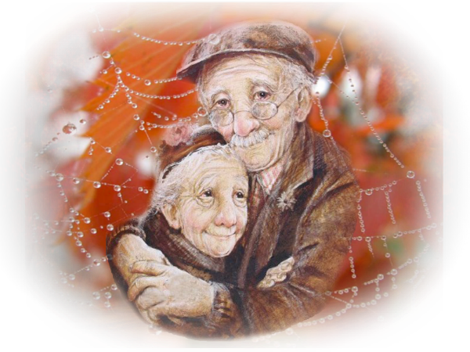

Важнейшая цель нацпроекта «Демография» — сделать так, чтобы люди жили как можно дольше без ограничений, вызванных возрастными изменениями и хроническими заболеваниями. Планируется, что продолжительность здоровой жизни россиян увеличится до 67 лет
Реализация этого проекта даст возможность получить:
-- медицинскую помощь с учётом возрастных изменений;
-- необходимый уход на дому;
-- интересный досуг.
Культурно-досуговая деятельность для людей пожилого возраста – это процесс приобщения к культуре, выраженный в материальной и духовной форме. Досуговая деятельность пожилых и престарелых людей включает:
-- занятия художественным, прикладным творчеством;
-- принятие участия на праздниках, викторинах, конкурсах, фестивалях;
-- спорт, танцы, экскурсии, активные игры;
-- деловые, логические, интеллектуальные игры и занятия;
-- спокойный пассивный отдых (чтение книг, просмотр телевизора, слушание радио и т.д.)
Почти всё из выше перечисленного может предоставить библиотека. В этом поможет ниже перечисленная методико- библиографическая информация о работе с пожилыми людьми в них.
«В этот замечательный день Межпоселенческая центральная библиотека села Песчанокопского пригласила своих постоянных читателей старшего поколения на вечер отдыха «Как молоды мы были».
Библиотекари рассказали гостям об истории «Дня пожилых людей», поздравили присутствующих с праздником, пожелав старшему поколению здоровья, хорошего настроения, чуткости родных и близких. Собравшиеся с интересом посмотрели видео о нестареющих душой пожилых людях, ведущих активный образ жизни…
Приятным подарком к этому празднику стало выступление преподавателей Детской школы искусств и их воспитанников, представивших для собравшихся интересную музыкальную программу. В ней прозвучали лирические и народные мелодии, исполненные на баяне, аккордеоне и русских народных инструментах, чем очень порадовали гостей праздника…» см. подробнее: - https://news.myseldon.com/ru/news/index/217436162

«1 октября в солнечный осенний день Краснореченская библиотека совместно с работниками Комплексного центра социального обслуживания населения «Надежда» провели акцию «Спешим сделать добро».
Участники акции посетили 11 семей на дому, из них в трех семьях есть долгожители… В знак глубокого уважения и внимания к людям старшего поколения были подготовлены и вручены именные открытки со стихами-поздравлениями, подготовленными библиотекой…» - см. подробнее:
http://www.bogotol-lib.ru/news/?nid=1731&ysclid=ll4t4i5lwk20014590

«Нам всего лишь…» — так называлась литературно-музыкальная композиция, посвящённая Дню пожилого человека, которую подготовили и провели для старшего поколения библиотекарь Венецкой сельской библиотеки-филиала и директор Венецкого СДК.
Мероприятие началось с теплых слов поздравления гостей главой.., а затем гостей ждал конкурс «Супер-бабушка», победительницей которого стала…
Работниками культуры была продемонстрирована шуточная сценка «Как бабушка на дискотеку сходила», которая понравилась всем присутствующим.
Праздник прошёл в тёплой и дружеской обстановке. Пожилые люди слышали в свой адрес искренние пожелания доброго здоровья и хорошего настроения. Звучали задушевные русские песни за праздничным столом с ароматным чаем» - см. подробнее http://kulturasosn.ru/?p=3673

5 октября в библиотеке им. Н.И. Полоруссова-Шелеби состоялся музыкально-литературный вечер с членами местной организации ВОС «Для тех, кто года не считает».
.После поздравительных слов председателя первичной организации… приветствовали участниц конкурса "А ну-ка, бабушки!!!". Подготовленные ими визитки "Будем знакомы" убедили всех, что наши бабушки те, кто не считает свои года, что у каждой в семейной биографии есть изюминка. Прославились наши гости и интересными рассказами о замечательных талантах внуков, и чтением стихов, и инсценировками сказок, и кулинарными рецептами, и отгадыванием авторов детских стихотворений.
А напоследок музыка и пение! Бабушки и дедушки исполняли песни своей юности, частушки, русские народные…» - см. подробнее: https://mubiblioteka.ru/news/dobryy-prazdnik-den-pozhilogo-cheloveka_1474/?ysclid=ll4tbg1byo575298309

«В пункте выдачи Общедоступной универсальной библиотеки (ДК им. В.К. Костевича) прошла конкурсная программа «Кулинарный поединок» – поединок проходил в несколько туров: разминка, викторина «Что? Где? Когда?», изготовление осенней композиции «Прощание с летом» из предложенных овощей и зелени, конкурс «Народная мудрость», где нужно было закончить пословицу и поговорку о кулинарии, а также конкурсы домашнего задания. Программу посетили 26 чел.
Ретро-вечер «Назад в СССР», посвященный Дню пожилого человека, прошёл в духе тех лет и сопровождался выставкой вещей и символики, раскрывающих тему. Встреча состояла из ностальгической конкурсной программы: викторины о ценах и товарах, кинофильмах и песнях, об истории и географии СССР, затем плавно перешедшей в чаепитие» - см. подробнее: https://biblio-irbit.ru/v-bibliotekax-zavershilsya-mesyachnik-pensionera/?ysclid=ll4tfzdvx45410979

Воспользуйтесь следующими названиями
мероприятий для пожилых людей:

> «Нас старость дома не оставит»,
> « На активной волне»,
> «Тряхнем стариной»,
> «Душе не хочется покоя»,
> «Поколения вместе»,
> «О тех, кто годы е считает»,
> «Советы мудрых»,
> «Возраст жизни не помеха»,
> « Для тех, чью осень не покинула весна»,
> «Долголетие в добром здравии…» - см. продолжение:
https://woman-gu.ru/nazvanie/meropriyatiya-dlya-pozhilyh/

«Здравствуйте!
Вы зашли на страничку «Блога Натальи Пасынковой»
(https://passna.blogspot.com/p/blog-page_6.html), где перечислены сценарии мероприятий, которые я проводила с пенсионерами на базе Дневного отделения в Центре социального обслуживания. Сценарии Вы можете найти в рубрике "Сценарии мероприятий для пожилых людей" по ссылке http://qoo.by/U0X.
Большинство сценариев опубликованы в 10-ти электронных книгах "СЦЕНАРИИ НА КАЖДЫЙ ДЕНЬ":
*Праздничные: 15 сценариев
https://yadi.sk/i/QzOELbQM3ErJ6p
*Познавательные: 20 сценариев
https://yadi.sk/i/i6XVEX103EvtD
*Интеллектуальные: 5 сценариев
https://yadi.sk/i/sr0y7Bc63EjMs
*Литературные: 5 сценариев
https://yadi.sk/i/G8tyWb2n3EjNRC
*Литературно-музыкальные композиции: 9 сценариев
https://yadi.sk/i/hvrfoiTg3EjNiS...»

~ «Старшему поколению – яркие будни» [методические рекомендации по работе со старшим поколением] / Межпоселенческая централизованная библиотечная система Светлинского района. Методико-библиографический кабинет; сост. С.Н. Демкина. – п. Светлый, 2023. – 11 стр.
Доступ к электронной версии:
http://svetbibl.oren.muzkult.ru/media/2023/07/20/1279868380/Starshemu_pokoleniyu_-_yarkie_budni.pdf

~ «Пожилой человек в мире новых возможностей: информационно-просветительская поддержка библиотеками граждан третьего возраста» [итоги реализованного проекта по работе с пожилыми людьми] / БУ «Национальная библиотека Республики Карелия». Отдел организационной и методической работы; сост. Г.А. Власова. – Петрозаводск, 2019. – 87 стр.
Доступ к электронной версии:
http://metod.library.karelia.ru/files/1396.pdf

~ «Опыт работы Кемеровской областной научной библиотеки им. В.Д. Федорова с гражданами старшего поколения: правовой аспект» / ГБУК «Кемеровская областная научная библиотека им. В.Д. Федорова». Отдел информационного обслуживания и периодических изданий; сост. Н.А. Артюх. – Кемерово, 2019. – 5 стр.
Доступ к электронной версии: https://pl.spb.ru/upload/docs/pdf/conferences/conf220519/Artyukh.pdf

~ «Эффективные формы и методы библиотечно-информационного и культурно-досугового обслуживания пожилых людей» [практический опыт работы с пожилыми людьми] / Центральная городская библиотека им. С.А. Есенина. Организационно-методический отдел; сост. Л.Ю. Томарович. – Рязань, 2019. – 6 стр.
Доступ к электронной версии: https://pl.spb.ru/upload/docs/pdf/conferences/conf220519/Tomarovich.pdf

~ «Библиотечное обслуживание пожилых людей» [из практики работы муниципальных библиотек астраханской области] / ГБУК «Астраханская областная научная библиотека им. Н.К. Крупской. Отдел научно-исследовательской и методической работы; сост. Н.Ф. Потехина. – Астрахань, 2019. – 8 стр.
Доступ к электронной версии: https://pl.spb.ru/upload/docs/pdf/conferences/conf220519/Artyukh.pdf

~ «Творим добро сегодня и сейчас: особенности работы с пожилыми людьми» [методико-библиографические материалы] / Центральная городская библиотека им. М. Горького. Инновационно-методический библиотечного маркетинга; сост. Т.П. Ядричева– Белогорск, 2019. – 32 стр.
Доступ к электронной версии:
http://bibliobel.ru/kollegam/metodicheskie-rekomendatsii/item/773-tvorim-dobro-segodnya-i-sejchas-osobennosti-raboty-s-pozhilymi-lyudmi-metodiko-bibliograficheskie-rekomendatsiihttp://bibliobel.ru/kollegam/metodicheskie-rekomendatsii/item/773-tvorim-dobro-segodnya-i-sejchas-osobennosti-raboty-s-pozhilymi-lyudmi-metodiko-bibliograficheskie-rekomendatsii

Содержание

От составителя | 3
Предисловие | 3
-- Амурская область в цифрах | 4
-- г. Белогорск: население и трудовые ресурсы | 7
-- «Многонациональная семья должна стать национальной идеей России» (В.В. Путин) | 8
Национальный проект «Демография» | 11
Репродуктивное здоровье в наших руках | 13
Мы выбираем здоровье | 18
Это главное слово – СЕМЬЯ | 22
Когда старость в радость | 29

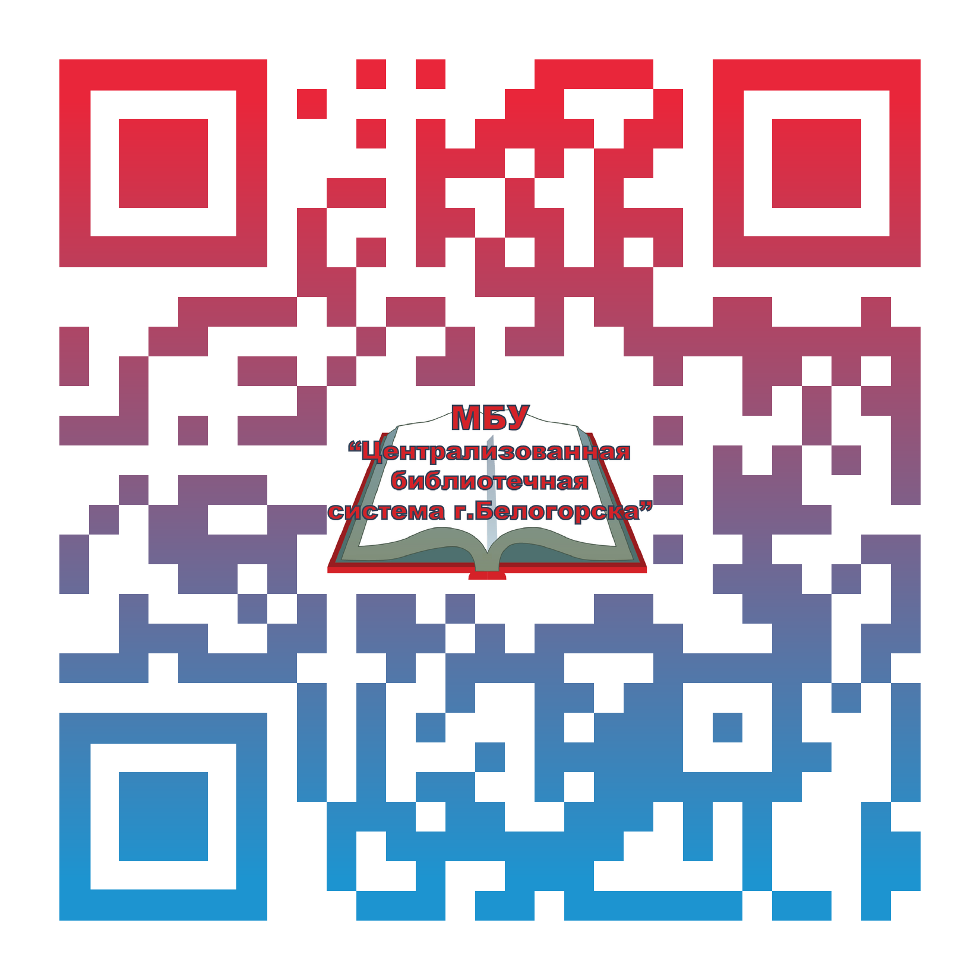

676850, Амурская область, г. Белогорск
Ул. Малиновского, 18
Телефон: 8-924-447-27-51
E-mail: bibliobelogorsk@yandex.ru
Сайт: http://bibliobel.ru/

